Huisje bouwen

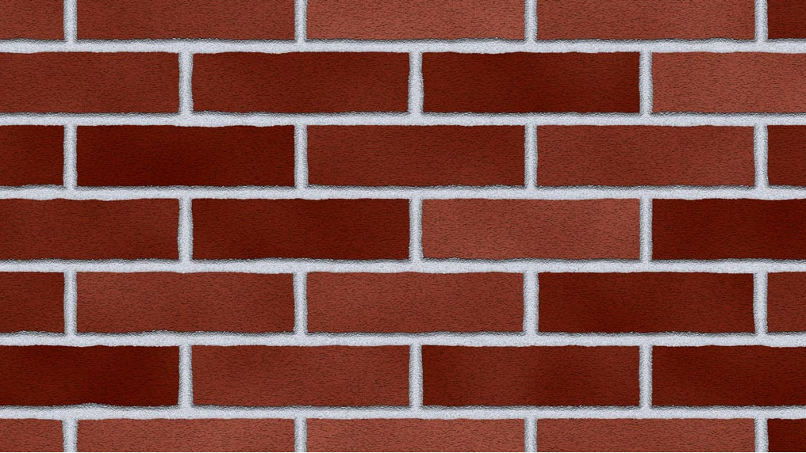

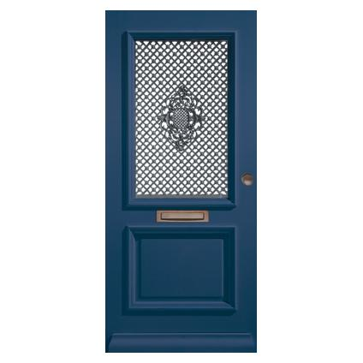[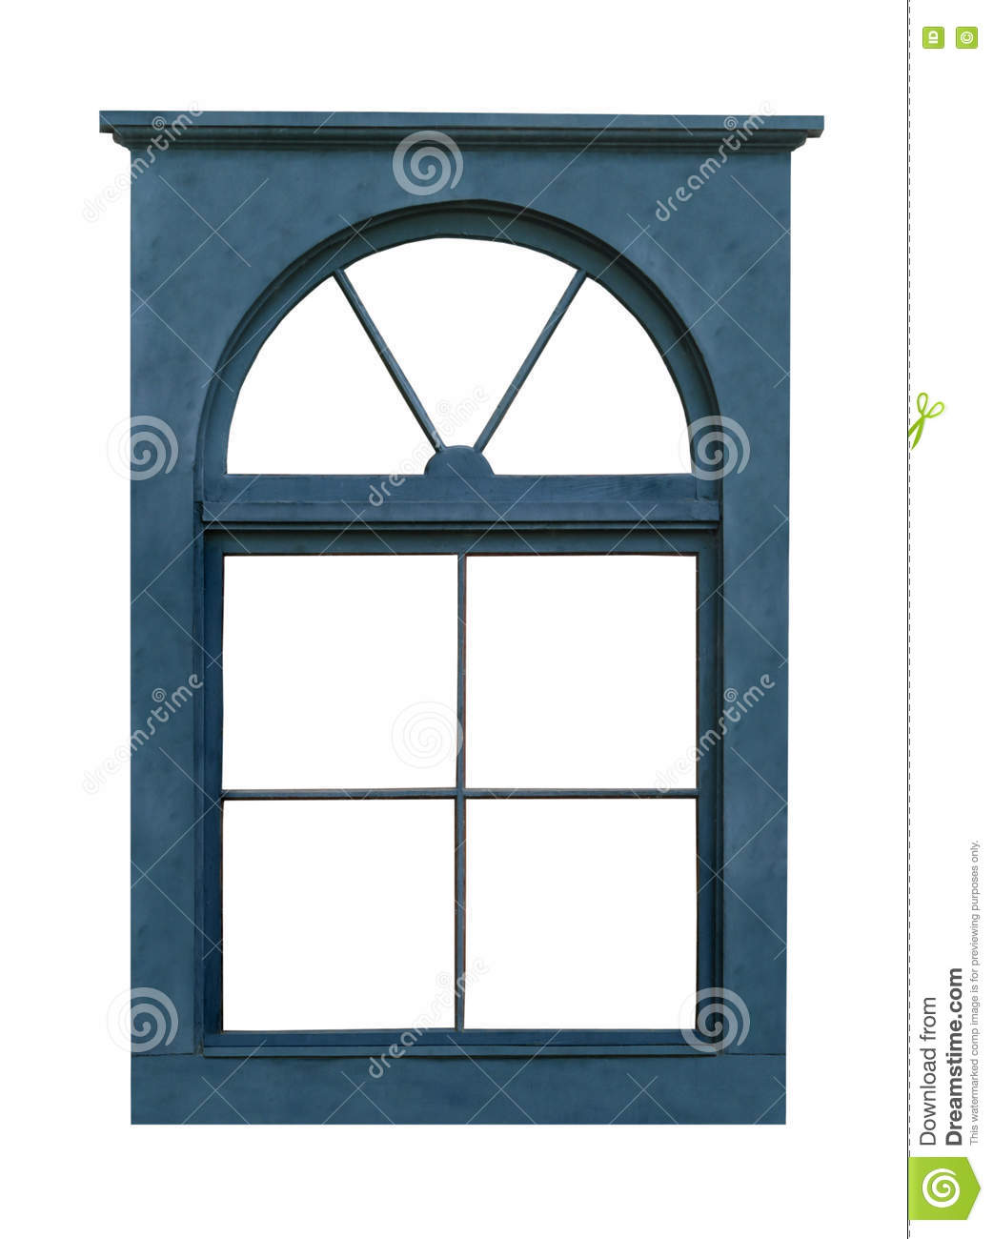](https://www.google.nl/url?sa=i&url=https%3A%2F%2Fnl.dreamstime.com%2Fstock-foto-blauw-houten-ge%25C3%25AFsoleerd-raamkozijn-image79174104&psig=AOvVaw2ANbtjsqppjbxMSCOynkDz&ust=1585927799212000&source=images&cd=vfe&ved=0CAIQjRxqFwoTCJDq2diHyugCFQAAAAAdAAAAABAD)